唐河县郭滩镇：互学互促掀起第二批主题教育热潮
11月份以来，唐河县郭滩镇牢牢把握理论学习主线，坚持读原著、学原文、悟原理，推动第二批主题教育入脑入心、见行见效，促进各项工作水平不断提升，形成原原本本学思想、扎扎实实干工作的生动局面。
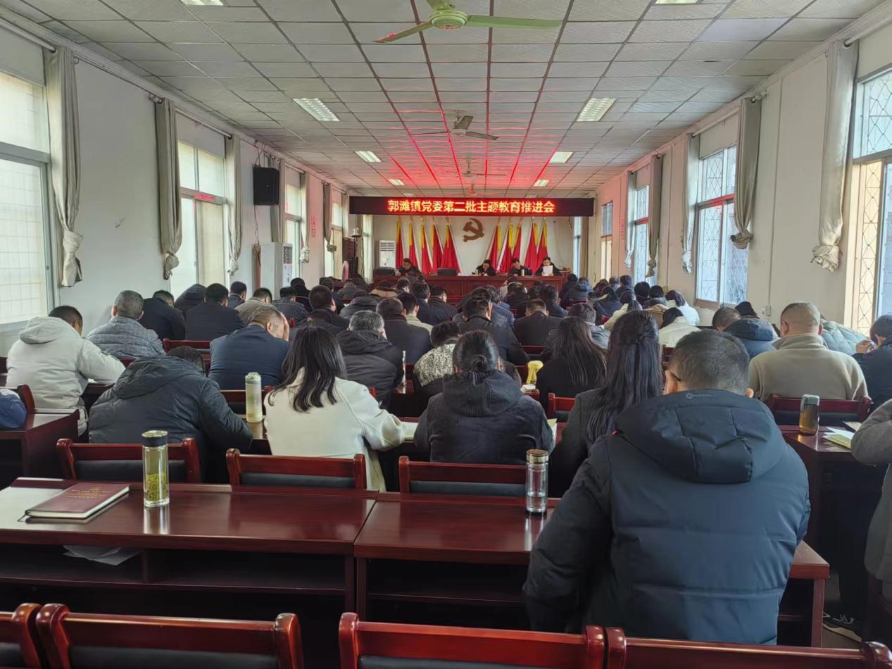
立足全面准确系统学。郭滩镇以三会一课、交流研讨、主要领导授课、个人自学等多种形式开展学习，要求全体党员拿出“原原本本学、仔仔细细读、认认真真悟”的态度，做到学深悟透，融会贯通，全面夯实理论武装基础，不断加深对习近平新时代中国特色社会主义思想科学体系、核心要义、实践要求的深刻理解。
聚焦解决问题针对学。郭滩镇针对部分职工思想观念陈旧、纪律作风不严等老问题，新时期乡村治理出现的新问题、职工群众急难愁盼的真问题，重点学习总书记关于思想建设、乡村振兴、以人民为中心等篇章内容，寻找启迪智慧的“指南针”和解决问题的“金钥匙”，快速补齐知识空白、经验盲区、能力短板。
围绕推动发展深入学。郭滩镇把开展好主题教育与做好本职工作结合起来，充分发挥伟大思想引航定向作用，以扛稳发展创新核心职责、支撑郭滩可持续发展为落脚点，重点学习关于高质量发展、发扬斗争精神、深化改革、人才建设等重要论述，把学习成果转化为履职尽责的过硬本领和攻坚克难的务实行动。 （通讯员：刘峰）

